Лабораторная работа № 13
  - Программирование в командном процессоре ОС UNIX. Ветвления и циклы
Пириев Керем
Содержание

1. Цель работы
Изучить основы программирования в оболочке ОС UNIX. Научиться писать более сложные командные файлы с использованием логических управляющих конструкций и циклов.

2. Задание
- Создать рабочий каталог ~/lab13 для размещения всех скриптов.
- Разработать программу на языке C check_num.c для проверки знака числа и возврата различных кодов завершения.
- Разработать bash-скрипт test_num.sh для анализа кода возврата программы на C с использованием оператора case.
- Разработать скрипт files.sh для массового создания и удаления временных файлов с использованием циклов.
- Разработать скрипт backup_recent.sh для архивации файлов, изменённых за последние 7 дней, с использованием утилит find и tar.
- Ответить на контрольные вопросы.

3. Выполнение лабораторной работы

3.1 1. Создание рабочего каталога
Для размещения всех скриптов был создан рабочий каталог ~/lab13 (рис. Рисунок 1).
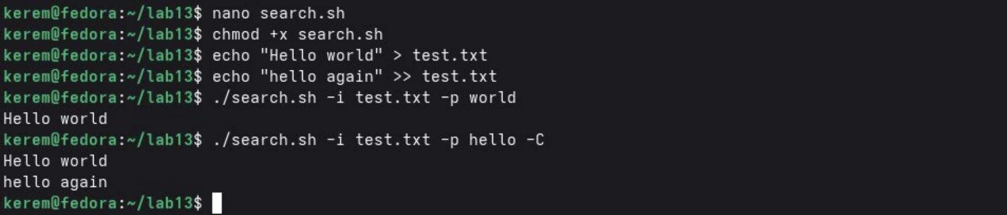
Рисунок 1: Создание рабочего каталога

3.2 2. Программа на языке C (check_num.c)
Создан файл check_num.c, который принимает целое число и возвращает код завершения в зависимости от его знака: 1, если больше нуля; 2, если меньше нуля; 0, если равен нулю (рис. Рисунок 2).
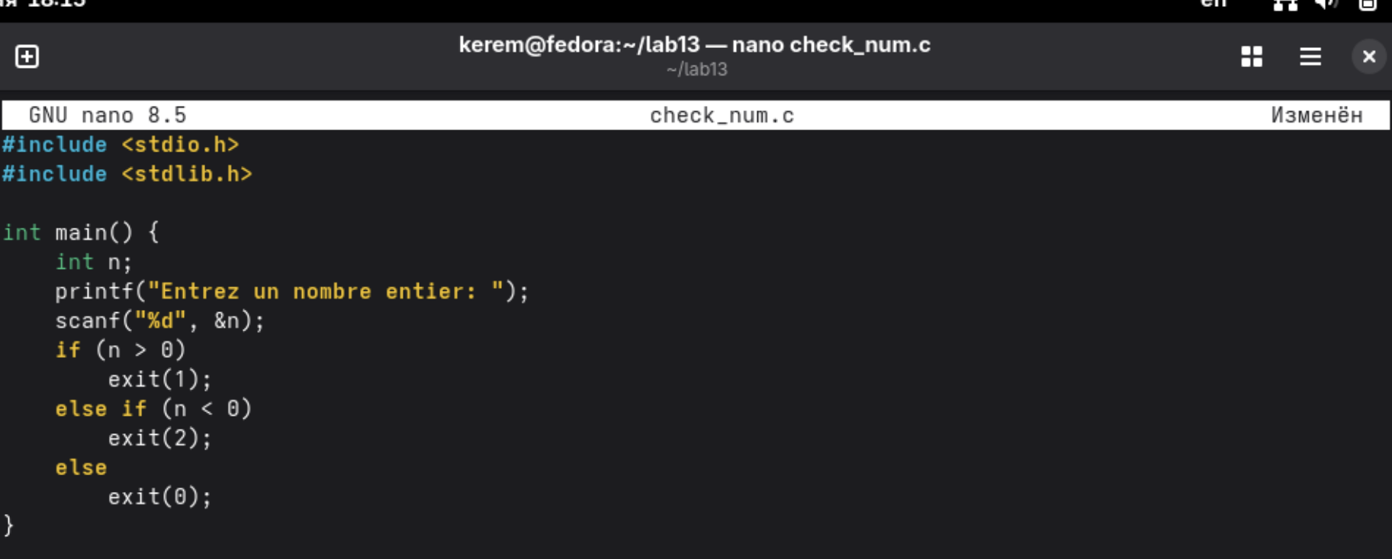
Рисунок 2: Программа на C check_num.c

3.3 3. Анализ кода возврата (test_num.sh)
Создан bash-скрипт test_num.sh, который вызывает скомпилированную программу check_num и с помощью конструкции case анализирует код возврата $? (рис. Рисунок 3).
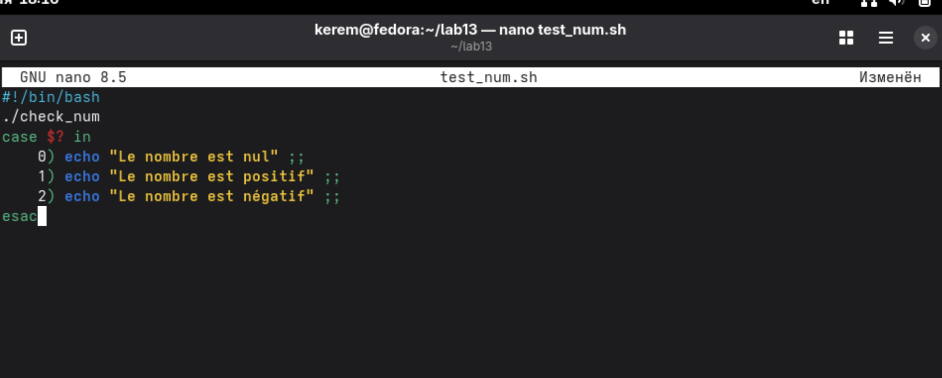
Рисунок 3: Скрипт test_num.sh для анализа кода возврата
Успешно выполнена компиляция программы на C (gcc) и запуск скрипта (рис. Рисунок 4).
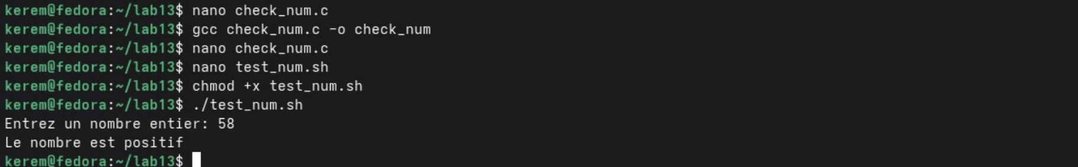
Рисунок 4: Компиляция и запуск test_num.sh

3.4 4. Скрипт для создания и удаления временных файлов (files.sh)
Разработан скрипт files.sh, который позволяет создавать заданное количество файлов (.tmp) с помощью цикла for или удалять их при передаче аргумента clean (рис. Рисунок 5).
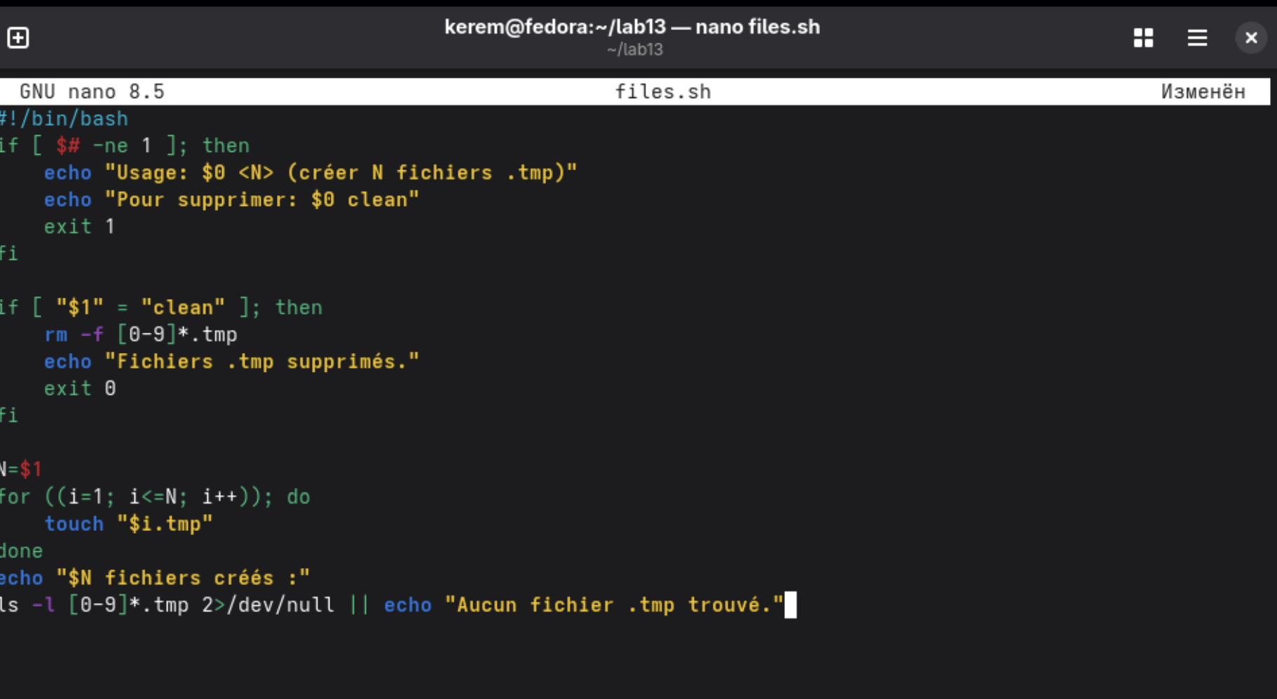
Рисунок 5: Скрипт files.sh в редакторе nano
Проверена корректность создания файлов и их последующее удаление опцией clean (рис. Рисунок 6).
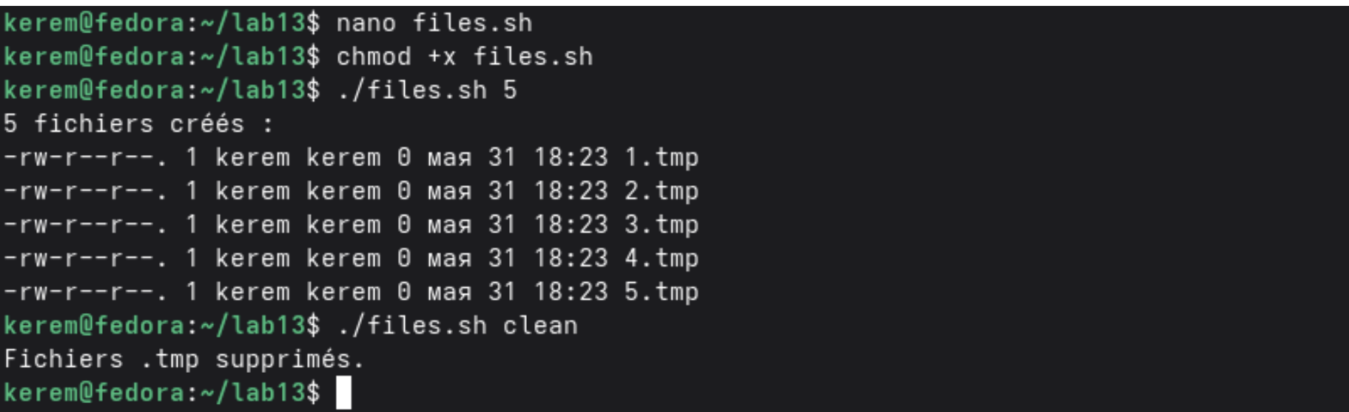
Рисунок 6: Запуск files.sh для создания и удаления файлов

3.5 5. Скрипт для архивации недавно изменённых файлов (backup_recent.sh)
Создан скрипт backup_recent.sh, осуществляющий поиск файлов в указанном каталоге, изменённых за последние 7 дней (-mtime -7), и их упаковку в архив (рис. Рисунок 7).
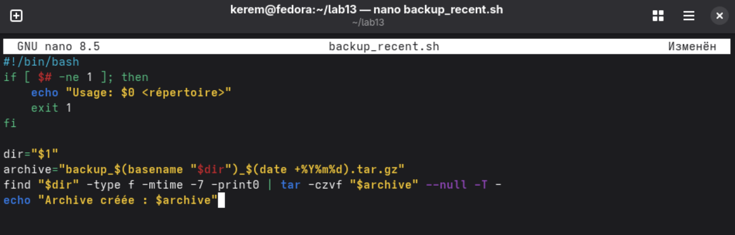
Рисунок 7: Скрипт backup_recent.sh в nano
Проведено тестирование скрипта на специально подготовленной структуре каталога с помощью тестовых файлов (рис. Рисунок 8).
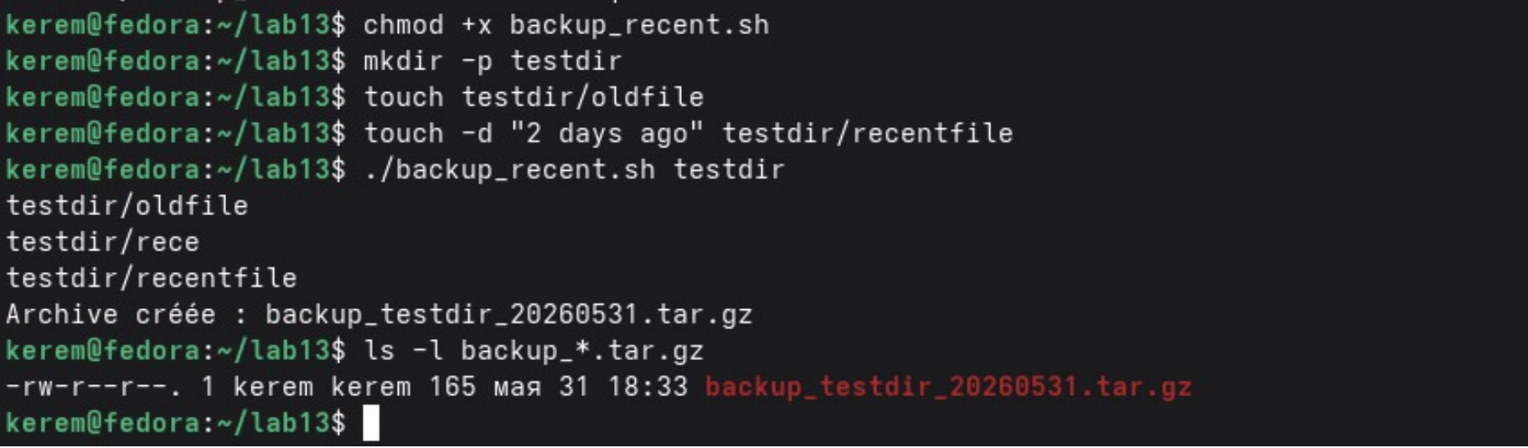
Рисунок 8: Тестирование backup_recent.sh и создание архива

4. Вывод
В ходе работы были написаны и отлажены командные файлы и программы: 1. check_num.c / test_num.sh — демонстрация анализа кода возврата программы на C в bash-скрипте с использованием case. 2. files.sh — скрипт для массового создания временных файлов и их удаления с помощью циклов. 3. backup_recent.sh — скрипт для архивации файлов, изменённых за последние 7 дней. Получены практические навыки использования цикла for, условного оператора if, оператора выбора case, разбора аргументов и работы с кодами возврата ($?).

5. Контрольные вопросы

5.1 1. Какие символические имена (метасимволы) существуют в оболочке bash?
- * — любая строка (0 и более символов).
- ? — один любой символ.
- [...] — один символ из указанного диапазона или набора.
- {...} — генерация списка строк.
- | — конвейер.
- & — запуск команды в фоновом режиме.
- ; — разделитель команд.
- <, >, >> — перенаправление ввода-вывода.
- $ — подстановка значения переменной.

5.2 2. Какое отношение метасимволы имеют к генерации имён файлов?
Метасимволы (*, ?, [...]) используются для шаблонов имён файлов (globbing). Оболочка автоматически заменяет шаблон на список имён файлов, соответствующих ему.

5.3 3. Какие операторы управления действиями вы знаете?
- Условные: if/then/else/elif/fi, case/esac.
- Циклы: for, while, until.
- Управление циклом: break, continue.
- Завершение скрипта: exit.

5.4 4. Какие операторы используются для прерывания цикла?
- break — полный выход из цикла.
- continue — переход к следующей итерации цикла.

5.5 5. Для чего нужны команды false и true?
- true — всегда возвращает код возврата 0 (успех).
- false — всегда возвращает ненулевой код возврата (обычно 1). Используются для организации бесконечных циклов (while true) или логических заглушек.

5.6 6. Что означает строка if test -f man\$s/\$i.\$1, встреченная в командном файле?
Эта строка проверяет, существует ли файл с именем, составленным из каталога man\$s, значения переменной $1 и т.д., с учётом экранирования знака доллара.

5.7 7. Объясните различие между конструкциями while и until.
- while — цикл выполняется, пока условие истинно (код возврата равен 0).
- until — цикл выполняется, пока условие ложно (повторяется до тех пор, пока условие не станет истинным).

Список литературы
1. Таненбаум Э., Бос Х. Современные операционные системы. 4-е изд. СПб.: Питер, 2015. 1120 с.
2. Robbins A. Bash Pocket Reference. O’Reilly Media, 2016. 156 с.
3. Zarrelli G. Mastering Bash. Packt Publishing, 2017. 502 с.
4. Newham C. Learning the bash Shell: Unix Shell Programming. O’Reilly Media, 2005. 354 с.

